Ritten PVC - groep 2 :
28. Oostakker op 6 september 2026 om 08:45 uur, 66 km
Leuk ritje naar de grot van Lourdes in Oostakker. We vertrekken westwaarts in de richting van de Dries van Sinaai langs de gebruikelijke weg (Kruisstraat, Puyveldestraat, Vleeshouwersstraat). In Sinaai vervolgen we onze weg langs de Hulstbaan richting Daknam. We houden Daknam aan onze linkse kant en blijven rechtdoor rijden (Gentdam) tot we daar de N70 kruisen. Langs mooie wegen rijden we bijna tot in Destelbergen om dan tot in Oostakker te komen. We nemen even de tijd om de basiliek en de grot te groeten en keren van hier terug huiswaarts. We doen dit bijna in rechte lijn richting Eksaarde en van hier naar Sinaai en Puivelde.

Vrij tempo : geen
Weetjes :
Oostakker is een deelgemeente van Gent in de Belgische provincie Oost-Vlaanderen. Het was een zelfstandige gemeente tot aan de gemeentelijke herindeling van 1977. Oostakker ligt iets ten noordoosten van het Gentse stadscentrum, nabij het Gentse havengebied, op de rechteroever van het kanaal Gent-Terneuzen. De plaats is vooral bekend vanwege het bedevaartsoord Oostakker-Lourdes.
De Basiliek van Oostakker-Lourdes is de kerk van een belangrijk bedevaartsoord in Oostakker, een deelgemeente van Gent. De basiliek is gewijd aan Onze-Lieve-Vrouw Onbevlekte Ontvangenis, de naam waarmee Maria zich bekendmaakte aan Bernadette op 25 maart 1858.
Een Lourdesgrot of Mariagrot is een kopie van de grot van Massabielle bij de Franse stad Lourdes, waar op 11 februari 1858 Maria zou zijn verschenen aan Bernadette Soubirous. Er zijn in vele landen kopieën gebouwd voor de verering van Onze Lieve Vrouwe van Lourdes, vooral nadat het Vaticaan in 1907 aan deze verschijning de dag 11 februari in de liturgische kalender heeft verbonden (bron wikipedia).
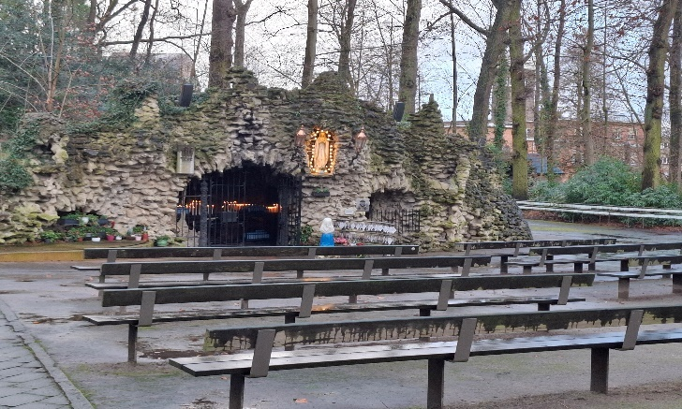
Lourdesgrot in Oostakker (eigen foto)
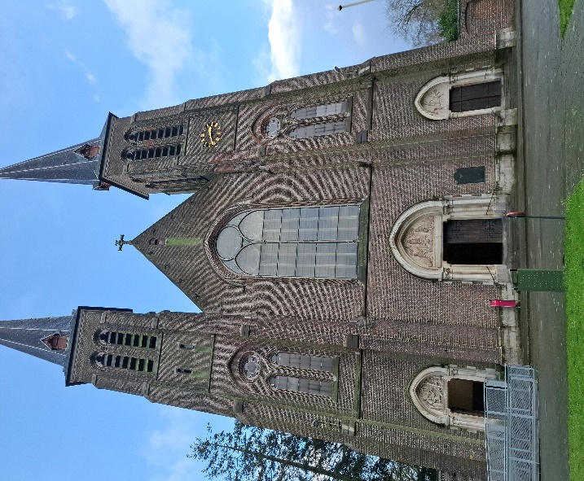
Basiliek van Oostakker/Lourdes (bron eigen foto)

GPX :
https://www.komoot.com/nl-nl/tour/1892016178?share_token=a72X3H7gZGVsbPduMTO6dmzw1UmDst5633ekfdq0uAex63RLQm&ref=wtd



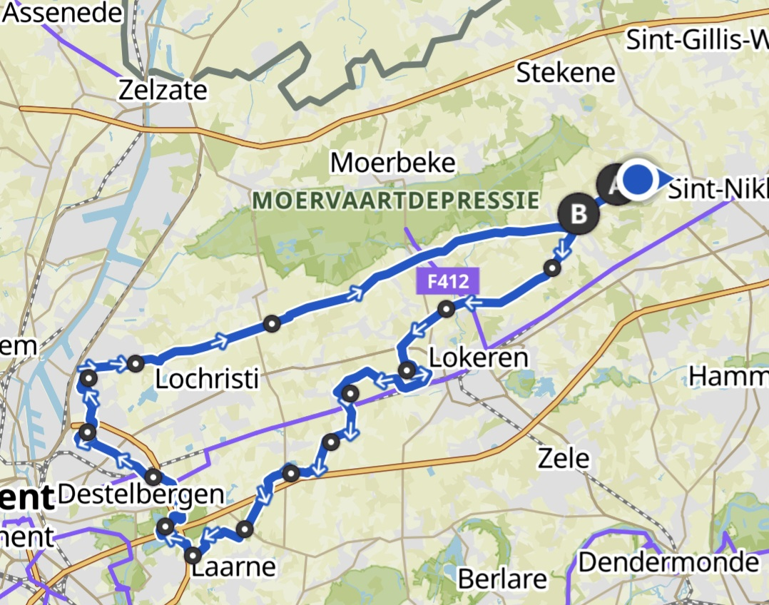

Kaartje rit naar Lourdes Oostakker PVC groep 2

